“Pannerdens en Bijlands Kanaal”
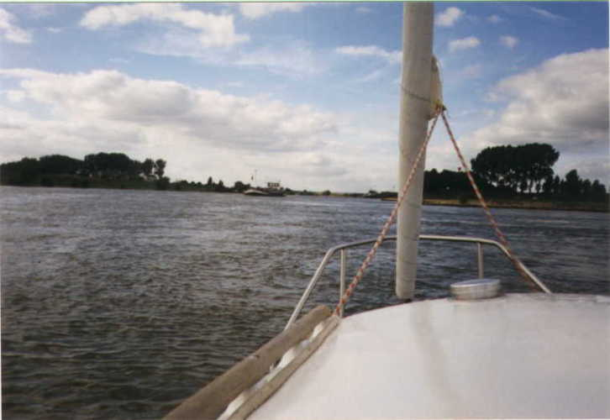
- Stelling 9 bij het proefschrift van G.B. Janssen 'Baksteenfabricagein Nederland', Nijmegen 1987, luidt: 'De stereotype uitdrukking dat de Rijn bij Lobith in ons land komt, mist zowel geografisch als historisch elke grond.
- In de tijd dat de Rijn nog langs Lobith stroomde was dat gebied Geldersen Kleefs en in 1817, toen Lobith bij het Koninkrijk der Nederlanden werd gevoegd, stroomde de Rijn er al lang niet meer langs.
- Vanaf Spijk tot Millingen is de rivier grensscheiding met Duitsland.
- Eerst vanaf Millingen is de rivier over de gehele breedte Nederlands, waarbij het gedeelte van Tolkamer tot Millingen als het Bijlands Kanaal bekend staat.
- De naamsveranderingen van de rivier hebben te maken met waterstaatkundige werken.
- Tot 1700 lag de splitsing van Waal en Rijn bij Schenkenschans, twee uur stroomopwaarts.
- De Rijn kreeg maar heel weinig water, de Waal nam 95%.
- Vandaar dat in 1672 de legers van Koning Lodewijk XIV gemakkelijk door de Rijn konden trekken.
- Gelderland wilde wel dat de Rijn meer water zou krijgen, maar stuitte op verzet van de Waalsteden, in het bijzonder Dordrecht.
- Gelderland nam een list te baat.
- Tussen 1701 en 1705 werd een verdedigingswerk langs de Rijn tegenover de hoeve Kandia te Pannerden gelegd met een brede gracht.
- In 1707 brak de Waaldijk bij Pannerden 'toevallig' door en werd die gracht tot een rivierarm uitgeschuurd.
- Het Pannerdens Kanaal werd zodoende de eigenlijke rivier en de Oude Rijn zien we nu nog als de Rijnstrangen, onderdeel van het natuurontwikkelingsproject Gelderse Poort.
- In 1766 werd een grote bocht in de Waal afgesneden door het Bijlands Kanaal.
- Daardoor ontstond de Oude Waal; die is nu grotendeels opgenomen in een zandwinningsgat, beter bekend als watersportgebied De Bijland.

